Отчёт по лабораторной работе №7

Режим Однократного Гарммирования

Вакутайпа Милдред

Содержание

Список иллюстраций

Список таблиц

# 1 Цель работы

Научиться применять режим однократного гарммирования.

# 2 Задание

Подобрать ключ, чтобы получить сообщение “С Новым Годом”. Требуется разработать приложение, позволяющее шифровать и дешифровать данные в режиме однократного гаммирования.

# 3 Выполнение лабораторной работы

На языке программирования python, создала функцию для генерации случайного ключа.

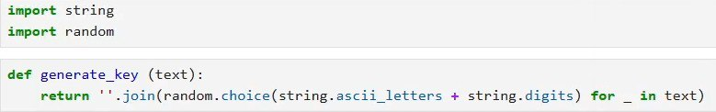

Рис. 1: Функция для генерации ключа

Делала одну функцию для шифрования и дешифрования текста.

Рис. 2: Функция для шифрования и дешифрования

Рис. 2: Функция для шифрования и дешифрования

Нужно определить ключ, с помощью которого шифротекст может быть преобразован в некоторый фрагмент текста. Для этого создала функцию для нахождения возможных ключей для фрагмента текста.

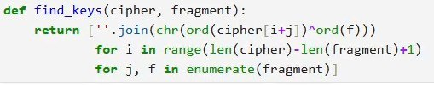

Рис. 3: функция для нахождения возможных ключей

Далее проверила работы программы. Шифрирование и дешифрирование происходит верно, как и нахождение ключей, с помощью которых можно расшифрировать верно кусок текста.

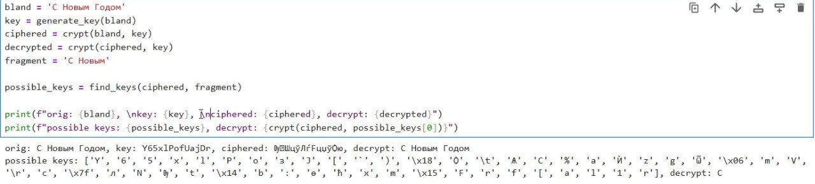

Рис. 4: Проверка

# 4 Выводы

При выполнении данной работы я научилась применять режим однократного гарммирования.

# Список литературы